**Applet de Sistemas Dinámicos 1D**

Los sistemas dinámicos, buscan predecir cómo evoluciona una cierta función en el tiempo, lo que lleva a la definición de una ecuación diferencial:

$$\frac{dx}{dt}=f\left(x\right), x\left(0\right)= x_{0}$$

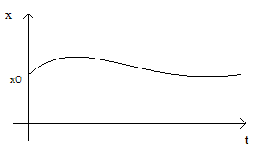

Estos sistemas, pueden tener *escenarios* que van a modificar la evolución. Dichos escenarios son factores externos que afectan al sistema, por ejemplo cuando existe una tasa de pesca en un lago. En este caso, la ecuación diferencial sería de la siguiente forma:

$$\frac{dx}{dt}=f\left(x,k\right)$$

Otra definición importante en los sistemas dinámicos es si son *autónomos* o no. Un sistema dinámico autónomo no es influenciado por el tiempo, mientras que uno no autónomo, sí es influenciado por este.

Puntos de equilibrio

Se dice que x* es un punto de equilibrio del sistema si y solo si f(x*) = 0.

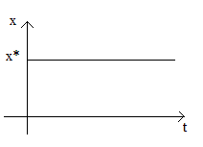

Donde x* es raíz de la función f.

Clasificación:

* Estable: Un punto de equilibrio es estable si $∀ ε>0 ∃δ>0 / ∀x_{0}:\left|x_{0}-x^{*}\right|<δ$ es $\left|x\left(t\right)-x^{*}\right|<ε ∀ t>0$.
* Atractor: Un punto de equilibrio es atractor si es estable y además $w\left(x_{0}\right), ∀x_{0}:\left|x_{0}-x^{*}\right|$ es $\left\{x^{*}\right\}$.
* Inestable: Un punto de equilibrio es inestable si $∀ε>0 ∀δ>0 ∃x_{0}/\left|x_{0}-x^{*}\right|<δ$ y además $\left|x\left(t\right)-x^{*}\right|>ε$.
* Repulsor: Un punto de equilibrio es repulsor si $∀ε>0 ∀δ>0 ∀x_{0}/\left|x_{0}-x^{*}\right|<δ$ y además $\left|x\left(t\right)-x^{*}\right|>ε$.

Teorema:

Sea $\frac{dx}{dt}=f\left(x\right), x^{*} es P.E$

* Si $f^{'}\left(x^{*}\right)> 0 ⇒x^{*}$ es repulsor.
* Si $f^{'}\left(x^{*}\right)< 0 ⇒x^{*}$ es atractor.
* Si $f^{'}\left(x^{*}\right)= 0 ⇒x^{*}$ no se sabe debido a que es un punto de equilibrio no hiperbolico.

Graficos

En el modelado de sistemas dinamicos, existen 3 graficos:

* Función: f(x)
* Fases
* Trayectoria: f(t)

El grafico de la función, es trivial, es el grafico normal de una función f(x).

Diagrama de fases



En este diagrama, se pueden observar los puntos de equilibrio de la función y además, si los mismos son atractores (verdes) o repulsores (rojos). Dicha clasificación se puede realizar mediante el teorema anteriormente expuesto.

Diagrama de trayectoria

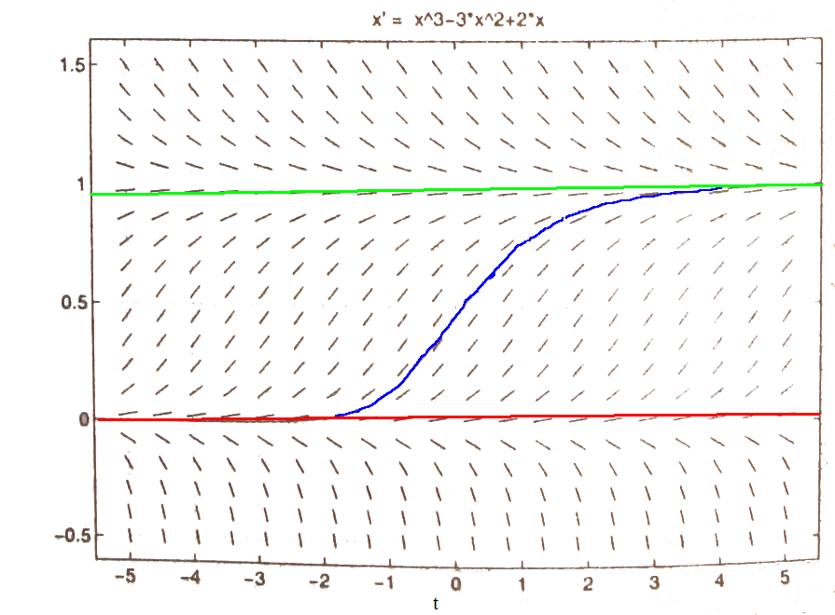

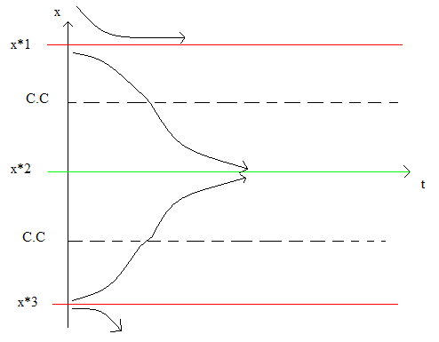

Este grafico, muestra el comportamiento de la función en el tiempo. Cabe destacar que solo es válido para sistemas autónomos.

Las líneas llenas muestran los puntos de equilibrio (repulsores en rojo, atractores en verde), las líneas punteadas (C.C) muestran cambios de concavidad en la función original. Dichos cambios se producen cuando la derivada de la función se hace 0.

La idea del Applet que ha sido realizado, es la de mostrar los 3 gráficos expuestos anteriormente.

**Applet**

*Screenshot del Applet*

En este Applet, se automatiza la realización de los gráficos expuestos anteriormente.

En el panel de datos, el usuario puede ingresar la ecuación diferencial (tomando la letra “x” como variable), el rango en el que desea graficar f(x), el paso del método (a un paso más chico, la velocidad disminuye por tener que realizar más evaluaciones, pero a su vez aumenta la precisión) y el intervalo de tiempo en el que se desea evaluar al sistema.

Al hacer click en el botón “graficar”, se mostraran los 3 gráficos mencionados previamente. Primero se realiza el grafico de f(x) y luego, utilizando métodos numéricos de cálculo de raíces, se realiza el de fases. Por último, utilizando las raíces calculadas previamente y el método de Euler para aproximar ecuaciones diferenciales en forma numérica, se realiza el grafico de trayectorias f(t).